技术规格书
Technical Specifications

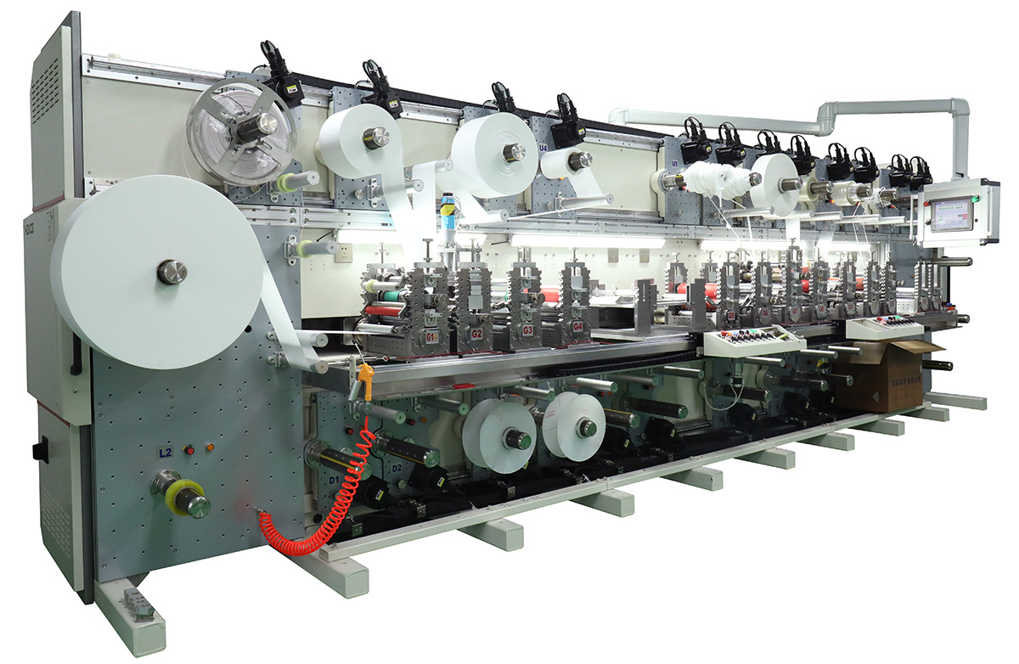

设备名称  Name | 全自动圆刀口罩设备-YZ  Fully Automation Mask machine-YZ
设备型号  Model | MRD200401-13（后侧数字为底座型号）  MRD200401-13
（需方）  Buyer | xx公司
（供方）  Seller | 山东华滋自动化技术股份有限公司  Shandong HOACO Automation Technology Co., Ltd.
日 期  Date | 2020年04月01日  Apr.1,2020
设备外形及基本尺寸
Machine picture and size

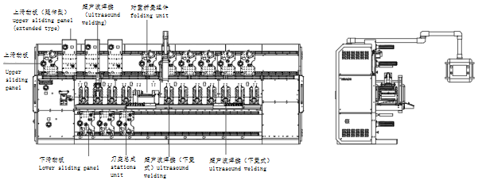
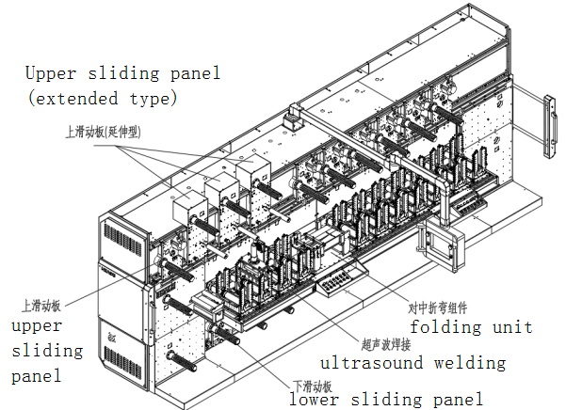

(图片设备为MRD200401-13设备尺寸示意，本图片仅为参考)
Picture is size of MRD200401-13 machin, for reference of

基本参数 Basic Parameters

设备型号 Model：MRD200401-13
1.1、执行标准Standard：Q/0700WHZ 001-2014；
1.2、额定功率 Rated power：36kw，额定电流 Rated current：72A , 额定电压Rated voltage：380V；
1.3、整机重量：约6 T；Weight: about 6 tons
1.4、基本尺寸Size：5900(L) *1670（W）*2470（H）mm；

设备主要技术参数
Machine basic parameters

序号  No |  | 参数描述  Description | 单位  Unit | 参数  Parameters | 备注  Notes
来料参数  Raw materials | 1.1 | 生产产品描述  Finished product | 件 | 产品尺寸：  成人：20.5cmx7.2cm、  儿童：17cmx6cm  （需更换刀模），  一次性三/四层口罩生产；  口罩含耳布，使用时耳布对中撕开即可。  Product size:  Adult: 20.5cmx7.2cm,  Children: 17 cmx6cm  (need to change die cutters),  3/4 layer disposable mask;  The mask contains ear loop, which can be torn apart when used. | 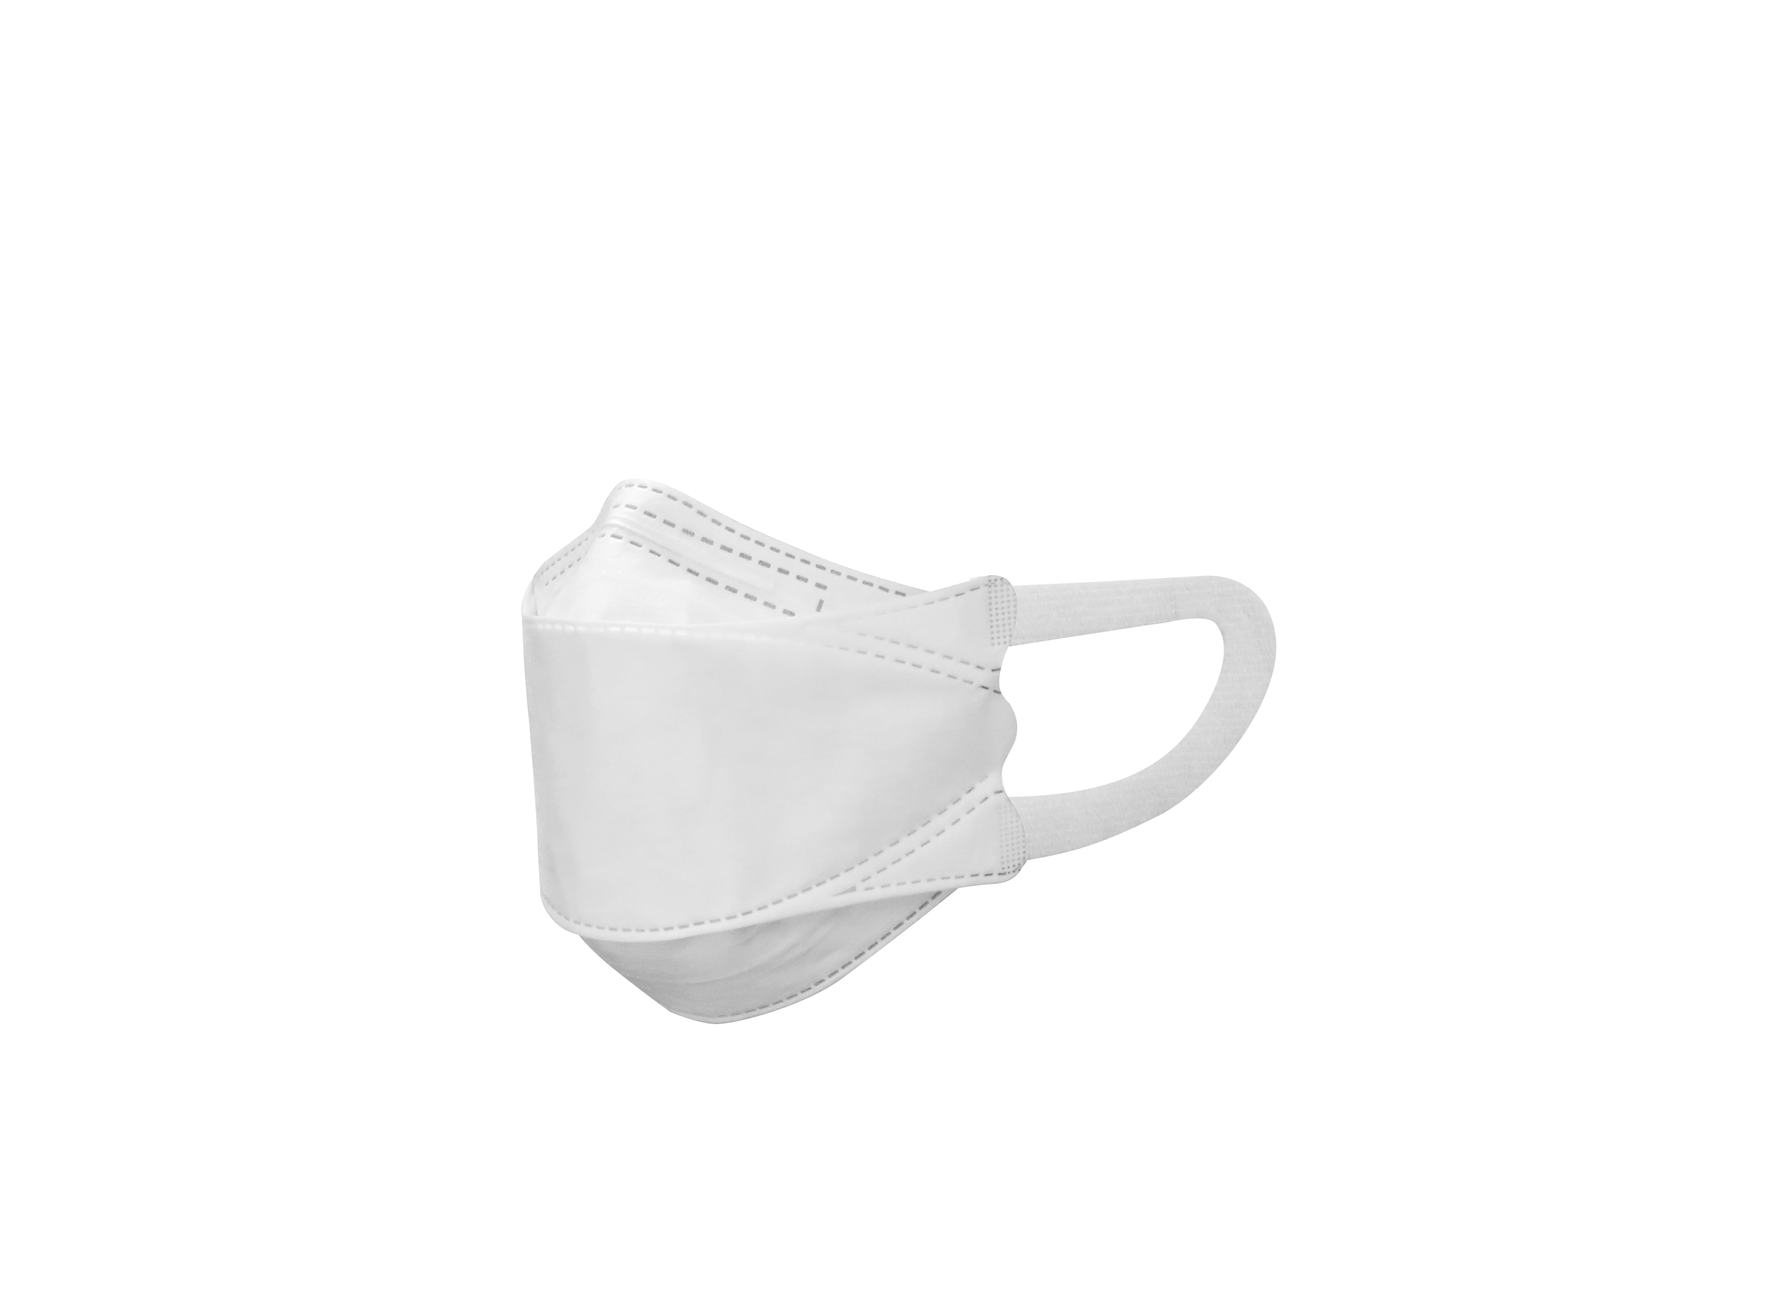  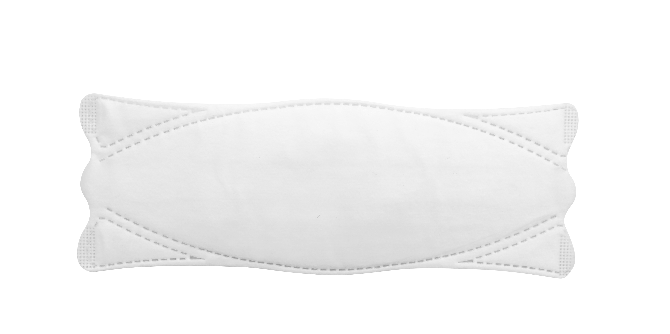  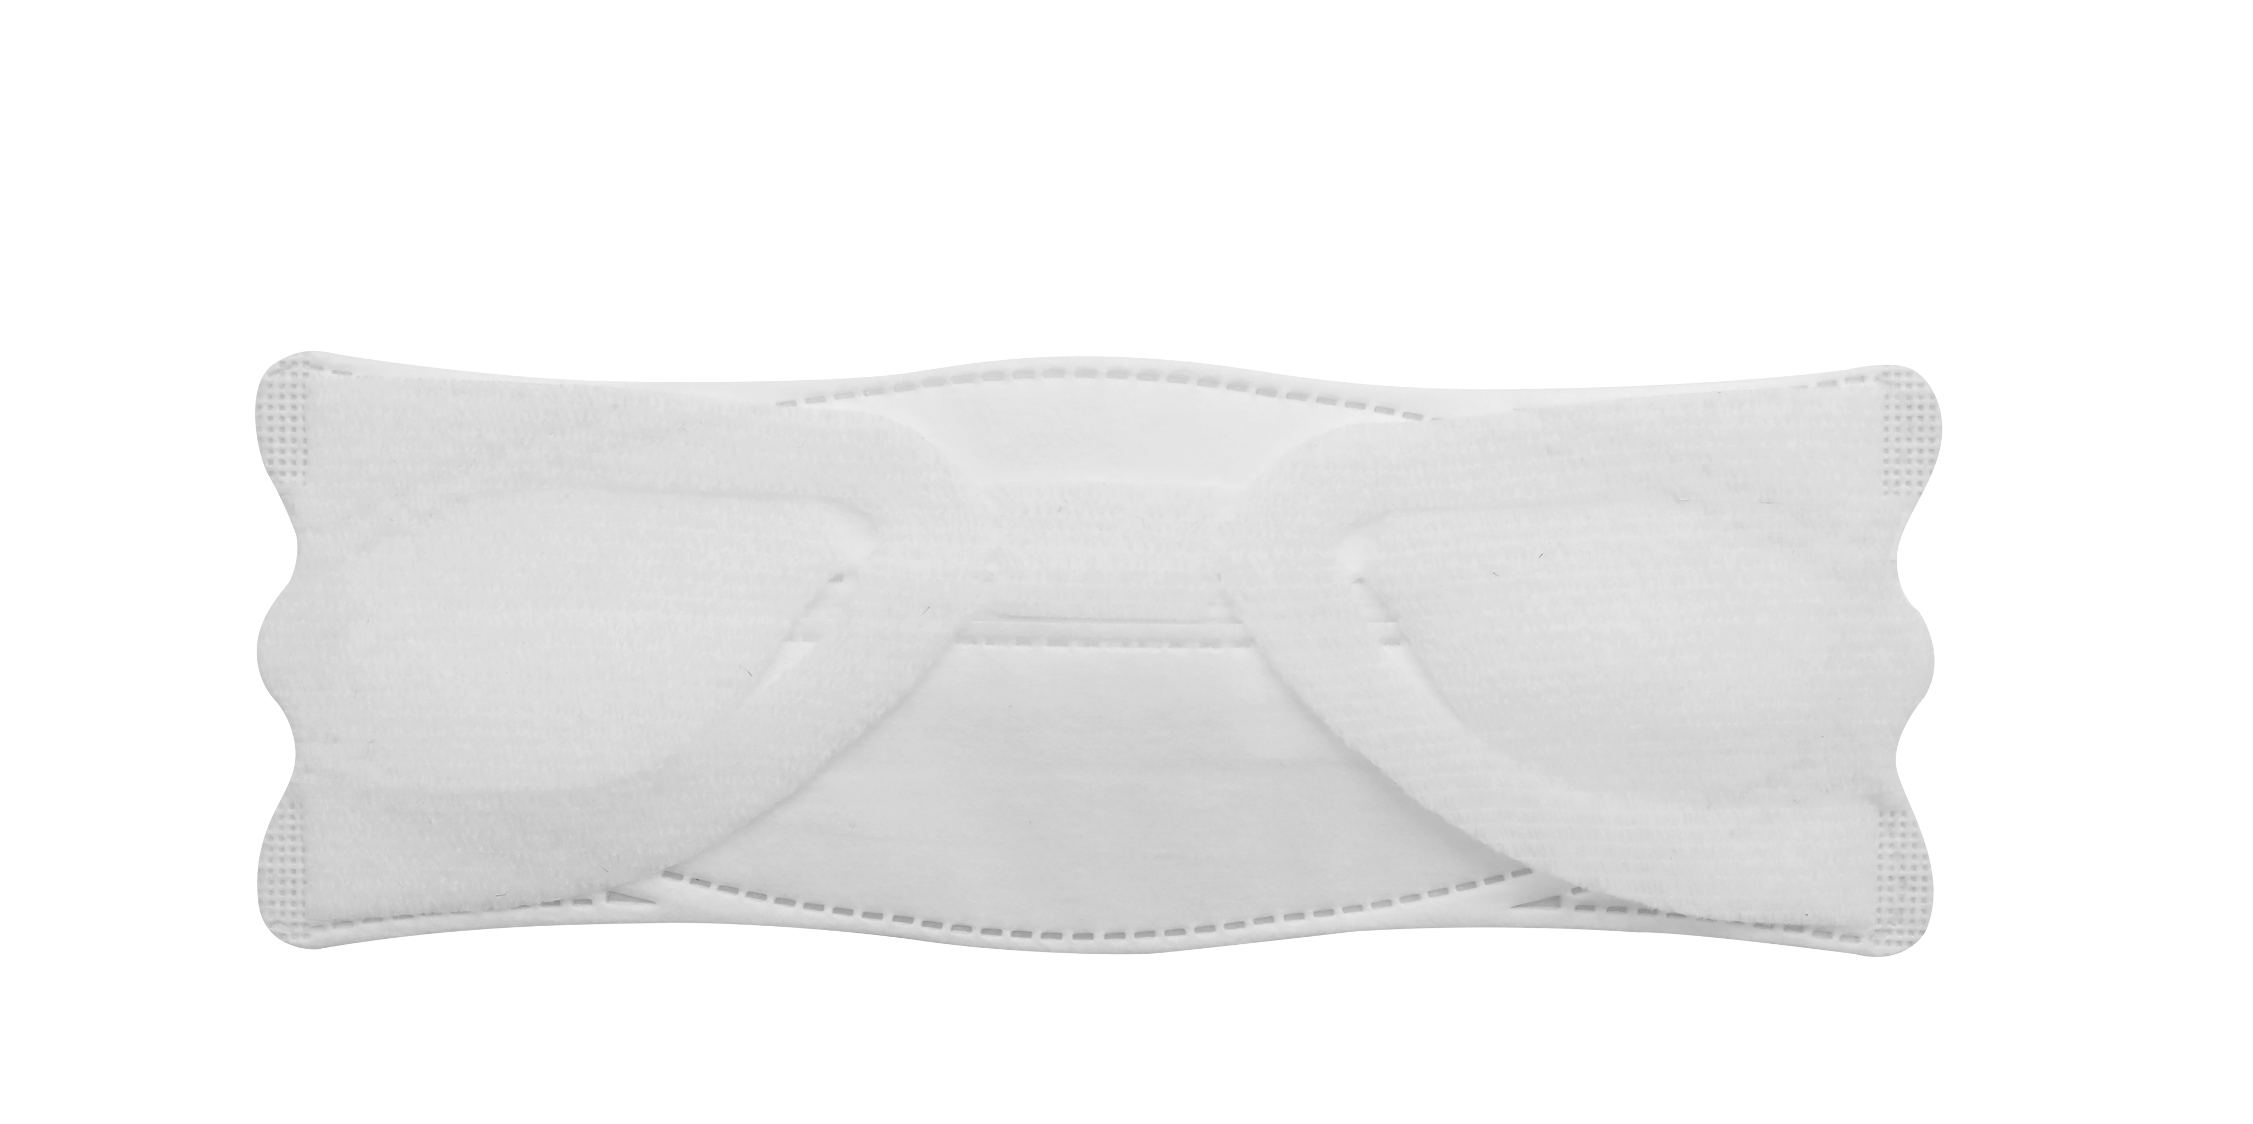  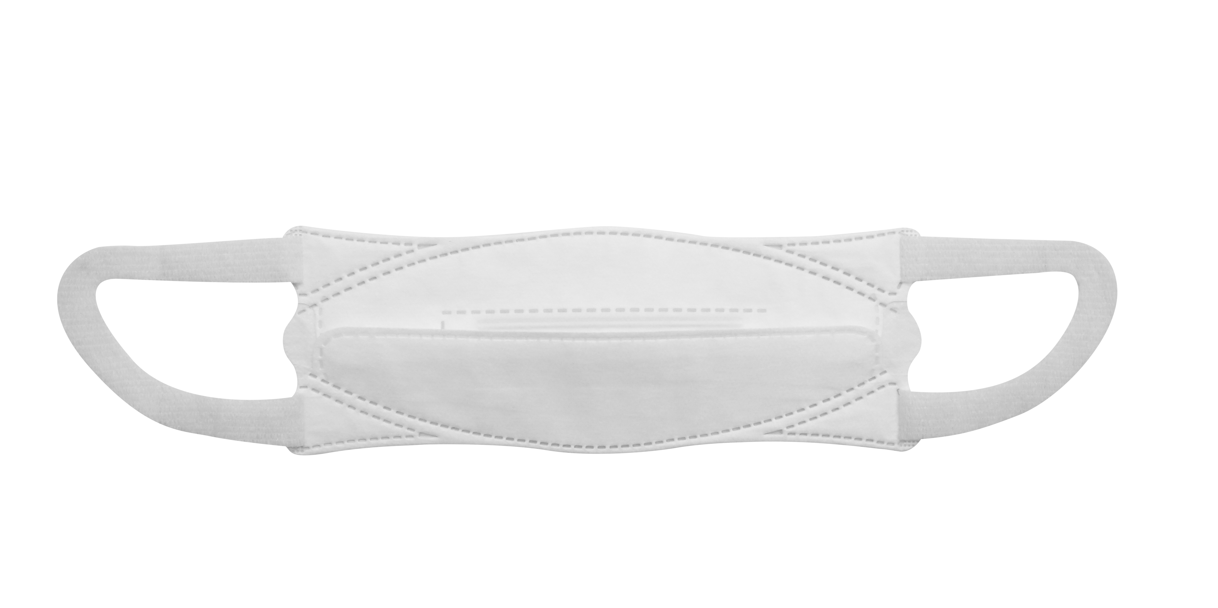
来料参数  Raw materials | 1.2 | 来料成分  Raw materials |  | 无纺布、  过滤熔喷无纺布、  鼻梁线、  耳布（弹力布）  低粘膜（过程周转使用）  Non-woven fabric,  Melt blown High-  Density Filter,  Nose clip,  Ear loop (Spunbond Elastic Nonwoven)  Low adhesive tape (process tape) | 产品结构:  上层无纺布  中层过滤熔喷无纺布  下层无纺布  弹力布  Product structure:  Inner layer :Soft Nonwoven Fabric  Middle layer: Melt blown High-  Density Filter  Outer layer: Leak-Proof Nonwoven Fabric  Earloop: Spunbond Elastic Nonwoven  Nose clip: Aluminum Wire
来料参数  Raw materials | 1.3 | 来料方式  Raw material type | mm | 卷料、成卷  In roll
来料参数  Raw materials | 1.4 | 轮廓尺寸  Material size | cm | 无纺布(内层)：  卷外径：Ø 550 卷内径：Ø91  卷筒内径：Ø77  宽度：21cm  Non-woven fabric (inner layer) :  outer Ø: 550  inner Ø 91  Core Ø: 77  Width: 21 cm  无纺布(外层)：  卷外径：Ø 550 卷内径：Ø91  卷筒内径：Ø77  宽度：21cm  Non-woven (outer layer) : Outer Ø: 550  Inner Ø: 91  Core Ø: 77  Width: 21 cm  过滤熔喷无纺布：  卷外径：Ø 450  卷内径：Ø91  卷筒内径：Ø77  宽度：21cm  Melt blown High-  Density Filter:  Outer Ø: 450  Inner Ø: 91  Core Ø: 77  Width: 21 cm  鼻梁线：  卷外径：Ø 450  卷内径：Ø91  卷筒内径：Ø77  宽度：2.5-3MM  Nose clip:  Outer Ø: 450  Inner Ø: 91  Core Ø: 77  Width:2.5-3MM  弹力布：卷外径：Ø 450  卷内径：Ø91  卷筒内径：Ø77  宽度：90MM\  Spunbond Elastic Nonwoven :  Outer Ø: 450  Inner Ø: 91  Core Ø:77  Width: 90MM  低粘膜：卷外径：Ø 450  卷内径：Ø91  卷筒内径：Ø77  宽度：90MM  克重：20g | 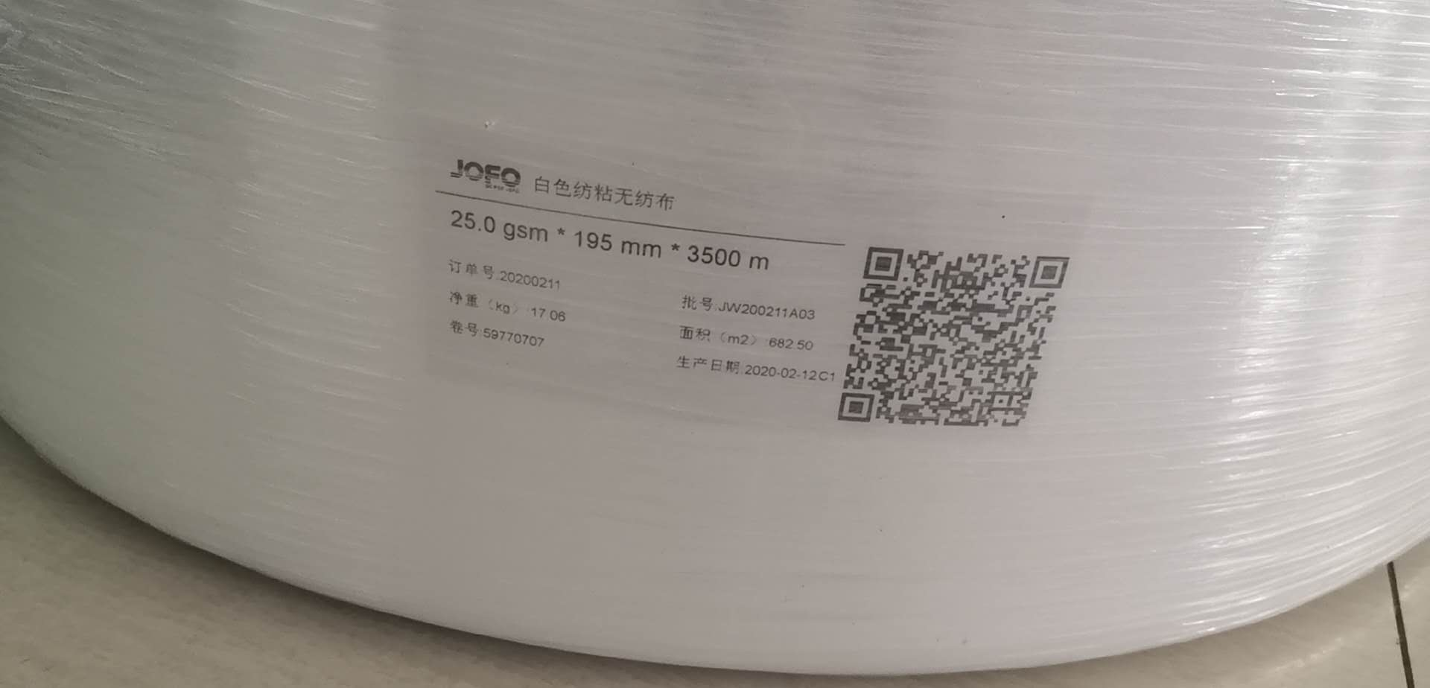  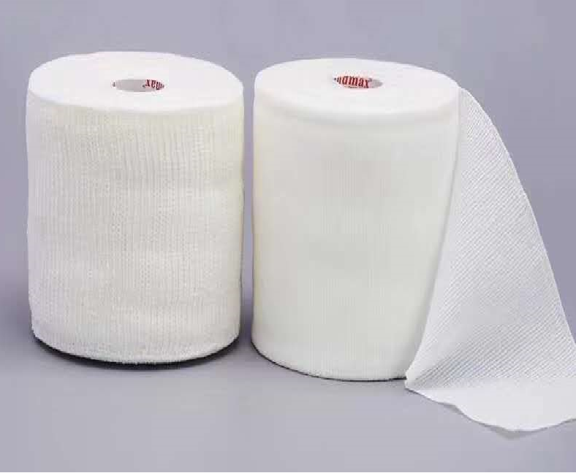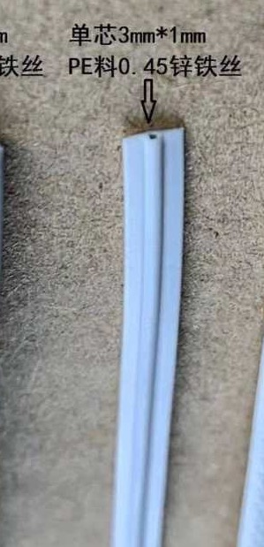
来料参数  Raw materials | 1.5 | 来料规范  Raw material requirements |  | 针对于本设备的生产，来料尺寸应均符合以上尺寸要求  Raw materials specification need to be as above requested
来料参数  Raw materials | 2.1 | 产品鼻梁线尺寸及位置要求  Nose clip size and position requirements | mm | 鼻梁线裁切长度85-90MM之间，且位于口罩主体上方居中位置，两侧超声波进行焊接封装  Nose clip length is between 85-90mm, and located in the middle and upper position of the mask | 鼻梁线放置位置具体见图纸  Please refer to the drawing for the specific position of the nose clip
来料参数  Raw materials | 2.2 | 成品规范  Finished product requirements | mm | 最终产品尺寸以实物为准  含超声波封边及鼻梁线封装及弹力布耳带焊接  The final product size is subject to the actual product.  Including ultrasound sealing edge, nose clip installation and earloop[ welding
设备参数（设备质量保证值）  Machine parameters | 3.1 | 生产速度  Speed | 片/min  Pc/min | 三层口罩≥110片/min  四层口罩≥85片/min  - Layers ≥110pcs/min  4-Layers ≥85pcs/min | 口罩整体产品  Mask
设备参数（设备质量保证值）  Machine parameters | 3.2 | 生产保证精度  Precision | mm | ±2 | 尺寸精度  Size precision
设备参数（设备质量保证值）  Machine parameters | 3.3 | 原材料放卷方式  Raw material placement |  | 气涨轴  On shaft | 配置15套  15 sets
设备参数（设备质量保证值）  Machine parameters | 3.4 | 折边方式  Folding method |  | 仿形钣金导向板机构  Copying sheet metal guide plate mechanism
设备参数（设备质量保证值）  Machine parameters | 3.5 | 鼻梁线裁切方式  Nose clip cutting method |  | 圆刀模切裁切方式  Cutting by rotary die cutting machine
设备参数（设备质量保证值）  Machine parameters | 3.6 | 材料复合焊接方式  Material lamination and welding method |  | 超声波焊接封装  Ultrasound
设备参数（设备质量保证值）  Machine parameters | 3.7 | 成品接料方式  Finished products collection method |  | 客户自配周转盒  Collected manually
电气参数  Elctrical parameters | 4.1 | 控制台  Control platform | 1 PC | 移动式  Moveable | 含12/10寸真彩触摸屏  Including 12/10 inch touch screen
电气参数  Elctrical parameters | 4.2 | 伺服系统  Servo system | 套  set | 含伺服电机，伺服控制器  Including servo motor, servo controller | 国产  China origin
电气参数  Elctrical parameters | 4.4 | PLC | 1 PCS | 一台主机，配从站，通讯链接  A host, with slave station, communication link | 进口产品  Imported
电气参数  Elctrical parameters | 5.1 | 使用电容量  Power | Kw | 36KW | AC380
电气参数  Elctrical parameters | 5.2 | 压缩空气  Compressed air | Mpa | 04-0.6
电气参数  Elctrical parameters | 5.3 | 机列方向  Running direction |  | 从左到右  From left to right | 从操作侧面对设备看  Seeing facing the machine

主要器件型号与品牌：Main parts brand
序号 No | 名称 Name | 品牌或厂家 Brand
 | 伺服电机  Servo motor | 汇川/台达  Huichuan/Delta
 | 减速机  Reducer | 新宝  Shimpo
 | 气缸、电磁阀  Cylinder, Valve | SMC或亚德客  SMC/Airtach
 | 轴承  Bearings | 国产  China
 | 伺服控制器  Servo controller | 汇川/台达  Huichuan/Delta
 | 触摸屏  Touch screen | 维纶  Weinview
 | PLC | 欧姆龙  Omron

卖方供货范围 Main parts
序 No | 机组设备名称  Description | 数量  Qty | 备注 Notes
2.1 | 放卷机组 Raw material placcement unit | 15 | 无纺布、过滤熔喷布、鼻梁线、弹力布等放料使用  Non - woven, Melt blown High-  Density Filter, nose clip, elastic fabric, etc
2.1.1 | 放卷卷轴 Shafts | 15
2.1.2 | 导向轴组件 Guide roller unit | 若干  Many
2.2 | 刀座机组（牵引+滚切）Stations unit (pulling+die cutting) | 11 set | 含伺服电机及控制系统  Including servo motor and control system
2.3 | 折边导向机构 Folding unit | 1 set
2.4 | 超声波封装机构 Ultrasound unit | 3 set | 一套上置式，二套下置式  One set on upper position, 2 sets on below position
2.5 | 鼻梁线裁切牵引机构 Nose clip unit |  | 圆刀模切方式 Rotary die cutting
2.6 | 电气控制系统 Electrical control system | 1 set
2.6.1 | 操作台 Operation platform | 1 | 含触摸屏 Including touch screen
2.6.2 | 电控柜 Electric control cabinet | 1 | 电控柜，内置、与设备一体（背部）  Located inside the machine (back of machine)
备注说明 Notes：MRD200401-13（后侧数字为底座型号）
以上表格中的数据为基本配置规格 Above is the standard parameters

设备技术描述 Process description
两侧折边包裹
材料复合

鼻梁线裁切

超声波焊接封装
超声波焊接01A

材料放卷

成品收集
成品裁切

弹力布耳带模切焊接

